**Supplementary Material**

**Evaluation of the Genotoxicity and Mutagenicity of Isoleuterine and Eleuterine Isolated from *Eleutherine plicata* Herb. Using Bioassays and *In silico* Approaches**

Ana Laura Gadelha Castro1; Jorddy Neves Cruz2; Daniele Ferreira Sodré3; Juliana Correa-Barbosa1, Rufine Azonsivo1; Mozaniel Santana de Oliveira2; José Edson de Sousa Siqueira4, Andrey Moacir do Rosario Marinho4; Sandro Percário5; Maria Fâni Dolabela1,6; Valdicley Vieira Vale*6

1 Programa de Pós-Graduação em Ciências Farmacêuticas, Universidade Federal do Pará, Belém, PA, Brasil

2 Programa de Pós-graduação em Biodiversidade e Biotecnologia (BIONORTE), Universidade Federal do Pará

3 Faculdade de Farmácia, Universidade Federal do Pará, Belém, PA, Brasil

4 Programa de Pós-Graduação em Química, Universidade Federal do Pará, Belém, PA, Brasil

5 Bionorte, Universidade Federal do Pará, Belém, PA, Brasil

6 Programa de Pós -graduação em Inovação Farmacêutica, Universidade Federal do Pará, Belém, PA, Brasil

**\* Corresponding author:** Valdicley Vieira Vale, Programa de Pós -graduação em Inovação Farmacêutica, Universidade Federal do Pará, Belém, PA, Brasil

**E-mail:**valdicleyvale@gmail.com; +55 91-3201-8828

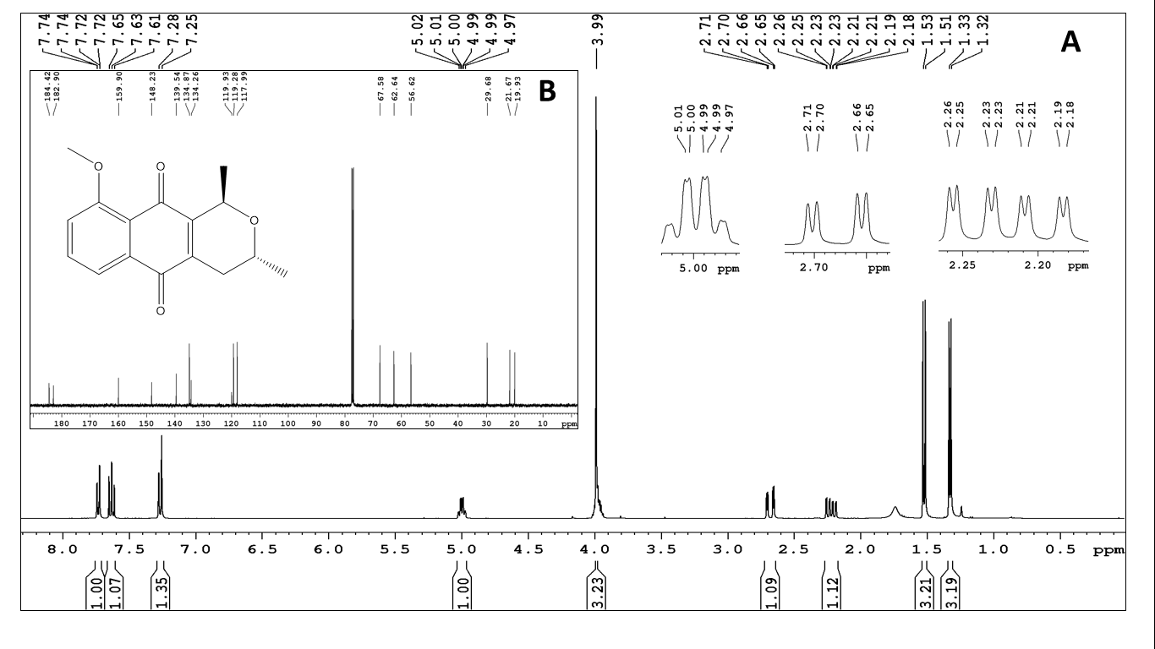

**Figure S1:** Isoeleutherin Nuclear Magnetic Resonance Spectrum. A: 1H 400 MHz, CDCl3, δ; B: 13C 100 MHz, CDCl3, δ

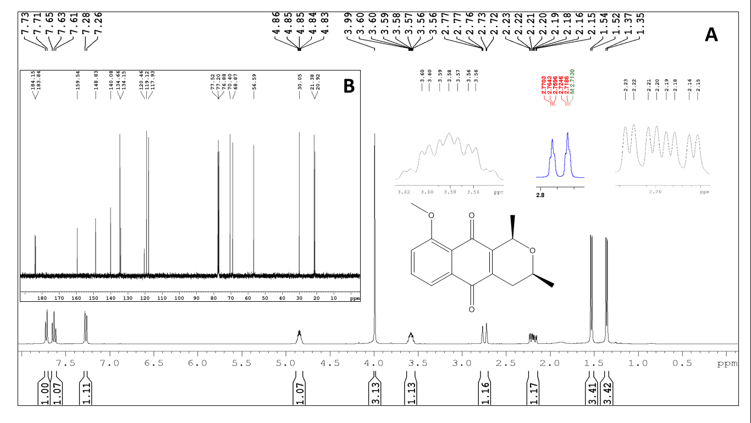

**Figure S2:** Eleutherin Nuclear Magnetic Resonance Spectrum. A: 1H 400 MHz, CDCl3, δ; B: 13C 100 MHz, CDCl3, δ